1. **Descripción del Sistema Operativo (Linux):**

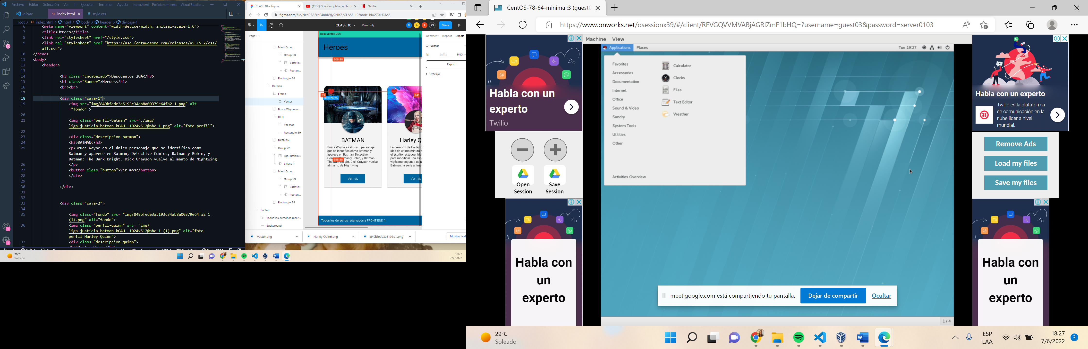

* Barra de Tareas en el sector superior.
* Menos intuitivo en la interfaz grafica que Windows.
* Las aplicación son open source.

1. **¿Es open source o con licencia ?**

Es open source pero te venden una licencia para empresas.-

1. **¿Cuales son los recursos de Hard que tiene la Maquina Virtual? Si no se pueden ver, buscar requisitos mínimos en internet**

Son los siguientes recursos:

* Procesador de doble núcleo de 2 GHz;
* Al menos 25 GB de espacio en el disco duro;
* Al menos 4 GB de RAM si se va a utilizar una interfaz gráfica.

1. **¿Cómo se accede a la ventana de comandos?**

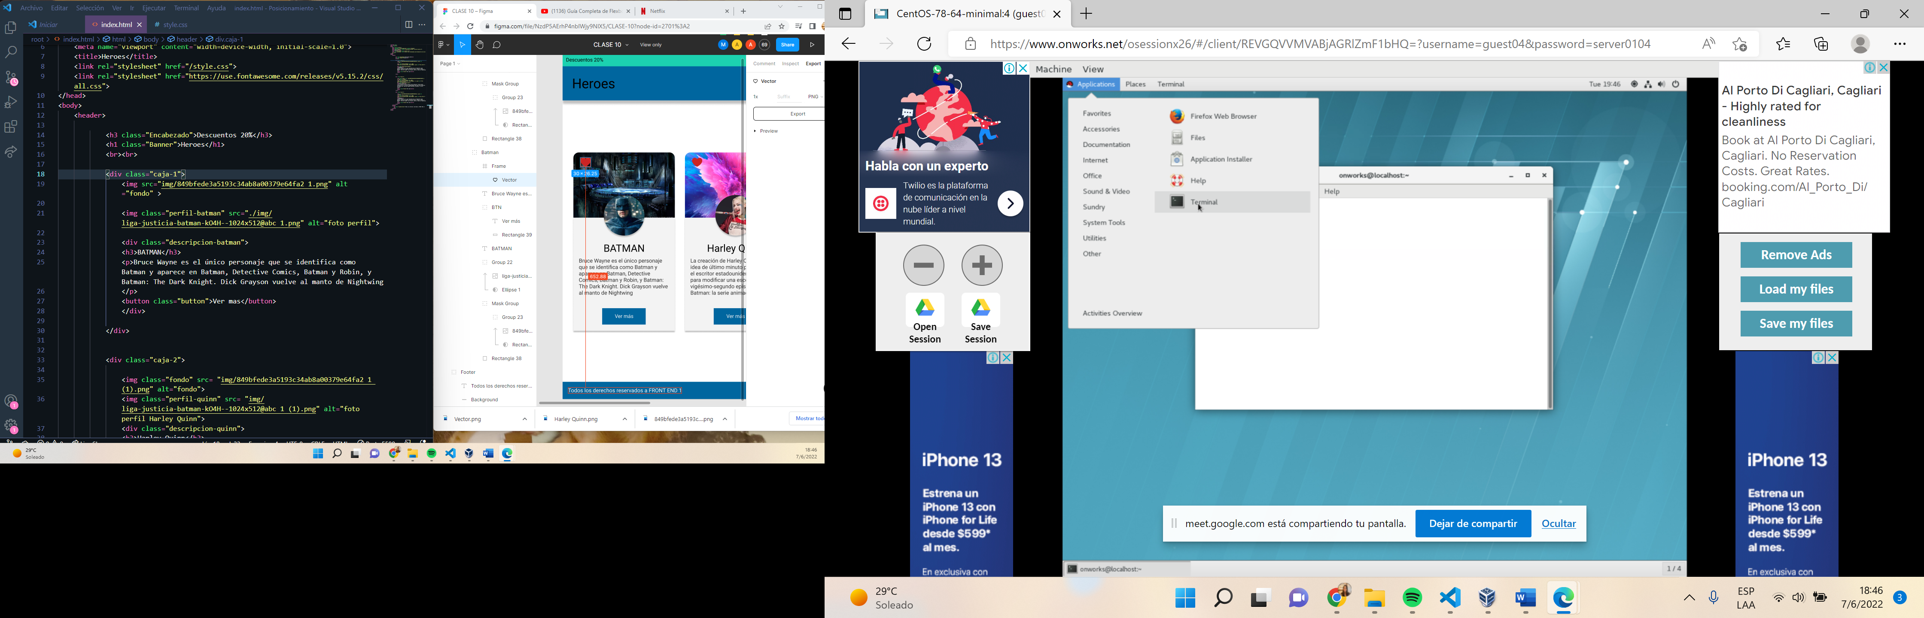 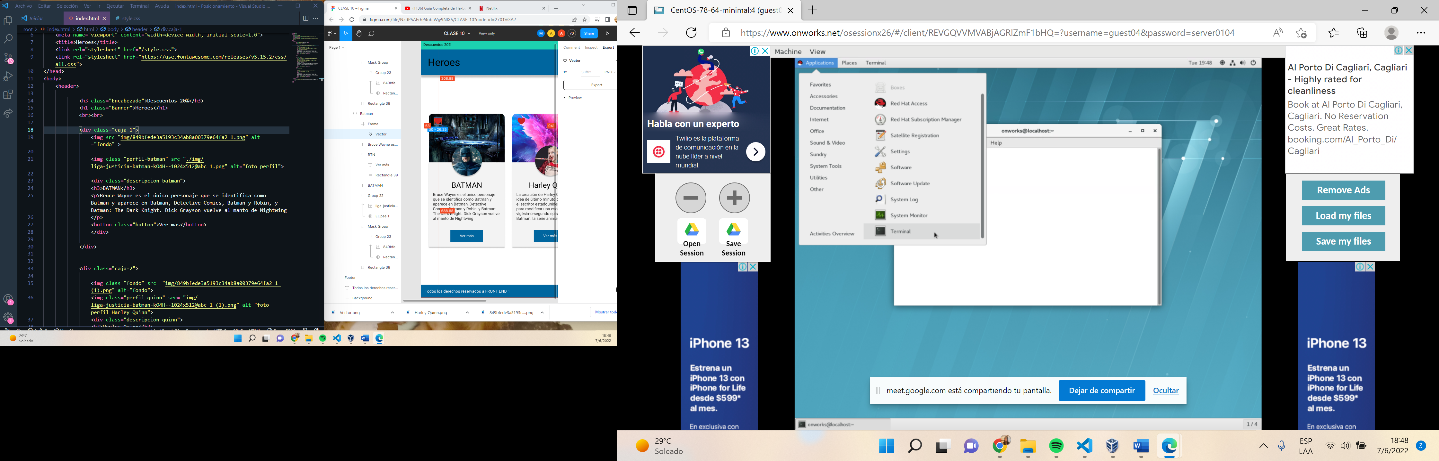

A la ventana de comandos se accede:

Opción 1: Aplicaciones / Favoritos/ Terminal;

Opción 2: Aplicaciones/ Herramientas del Sistema/ Terminal

1. **¿Puedo instalar aplicaciones?¿Por que?**

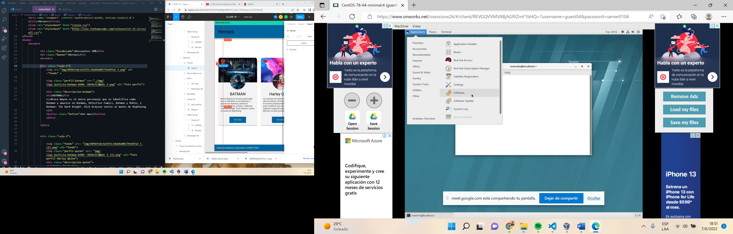

Aplicaciones/ Herramientas de Sistema/ Software => permite descargar aplicaciones.

Para integrar diferentes aplicaciones necesarias según las necesidades del operador.

1. **¿Hay juegos instalados?**

No hay juegos instalados porque esta orientado para un público corporativo. -

1. **Capturar una imagen del file explorer (ejemplo)**

